本地播放图片指导文档

内部文件 请勿外传

目录

一、进入本地图片播放器方式 1

1. 需要准备的材料 1
2. 本地播放器进入方式 1

二、本地图片播放菜单功能说明 3

# 一、进入本地图片播放器方式

1. **需要准备的材料**

1）机顶盒

2）带有本地图片的 U 盘或者移动硬盘

1. **本地播放器进入方式**

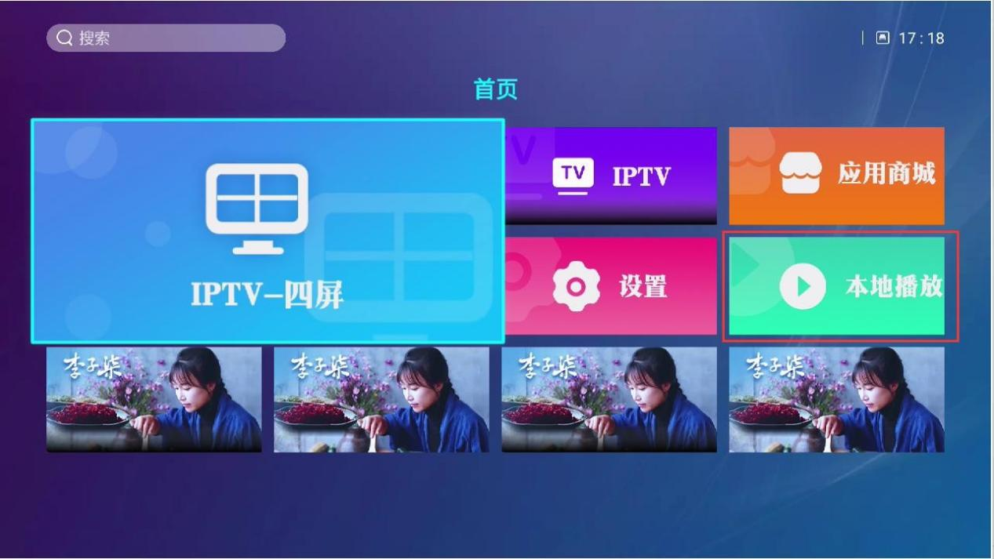1）机顶盒上电，连接 U 盘或者移动硬盘进入系统，点击 Launcher 页面的本地播放页面。

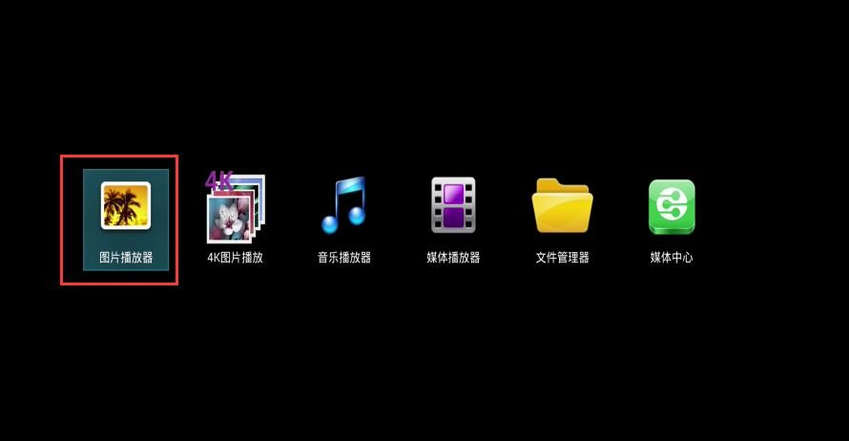2）选择本地播放中的图片播放器。

3）单击连接的外设，选择对应的需要测试的本地图片目录。

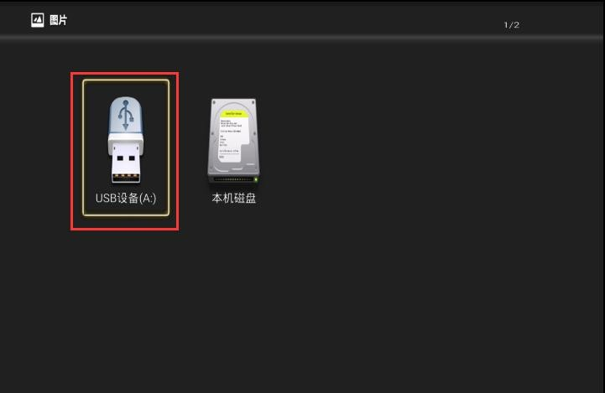

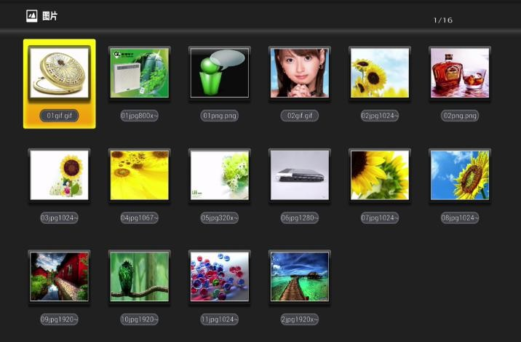4）进入到外设需要测试的图片路径下，点击任意图片播放

5）打开图片后，点击确认按键调出菜单如下，可以按照菜单上的各个功能进行操作。

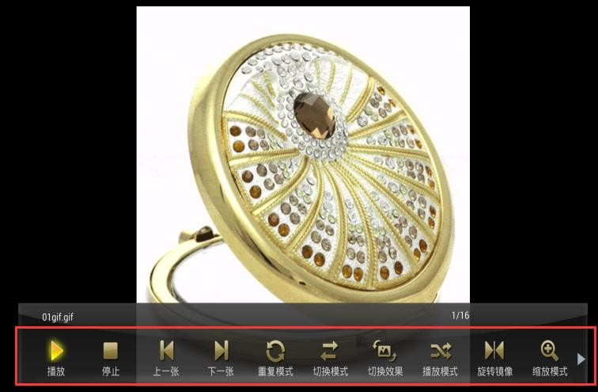

# 二、本地图片播放菜单功能说明

1. 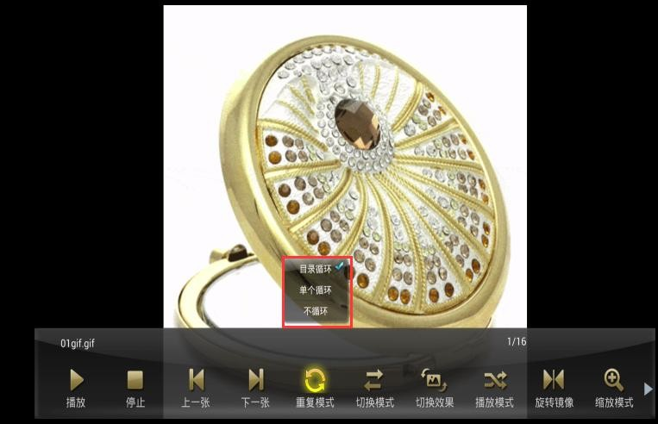重复模式：有 3 种模式，基于当前目录循环，基于此图片循环，不循环播放。
2. 切换模式：表示每张图片显示时间（显示达到设置时间即自动切换下一张图片）， 共有 3 种时间选择。

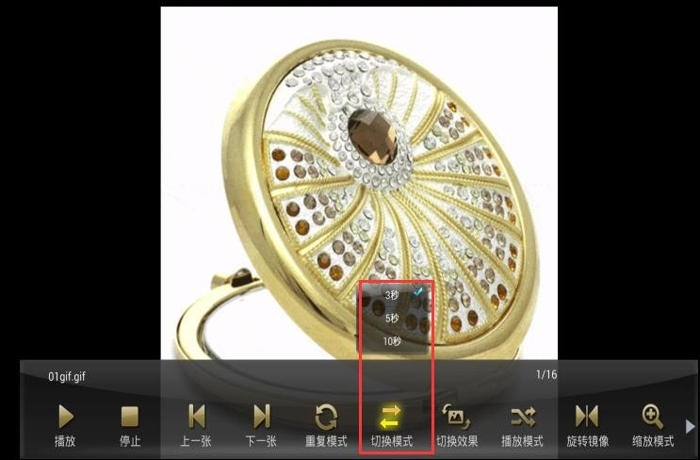

1. 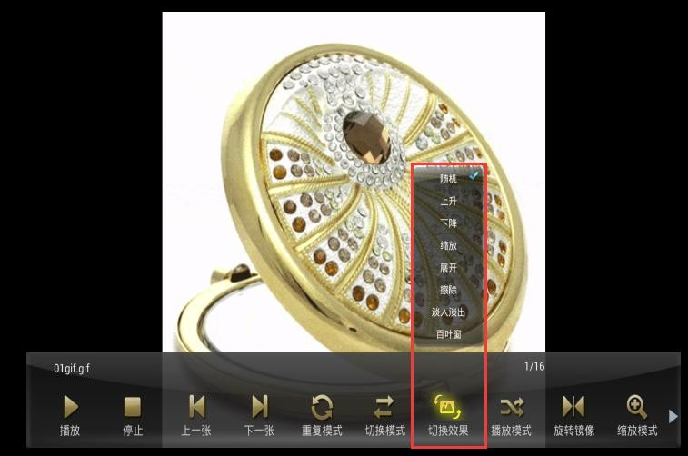切换效果：用于设置图片之前切换过程的画面转换模式。
2. 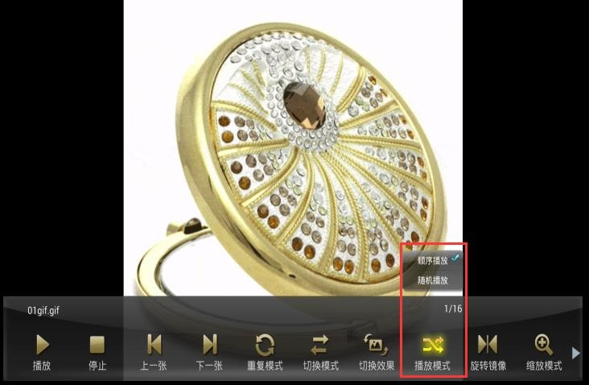播放模式：用于选择图片播放的顺序，现有顺序播放和随机播放 2 种方式。
3. 旋转镜像：用于针对当前播放的图片旋转，先主要设置了 4 个方向可以选择。

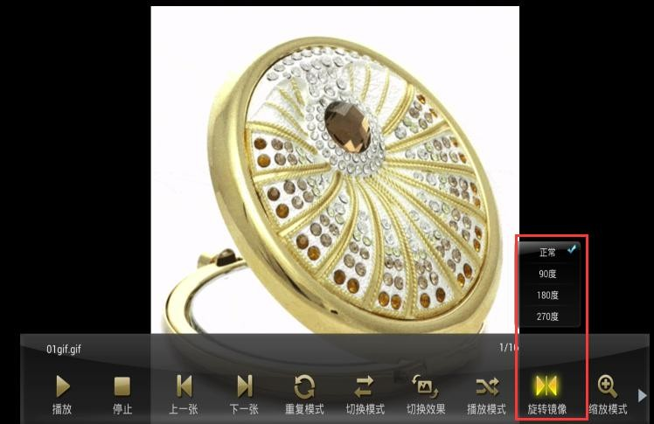

1. 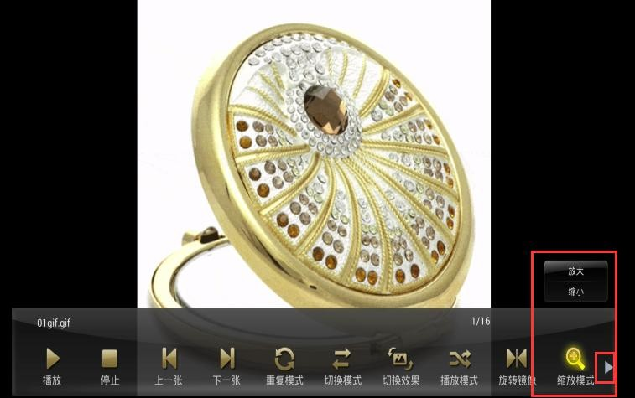缩放模式：用于针对当前播放的图片进行画面放大或者缩小。
2. 同步播放：用于切换到音乐播放器，选择音乐与图片来一起进行同步播放。

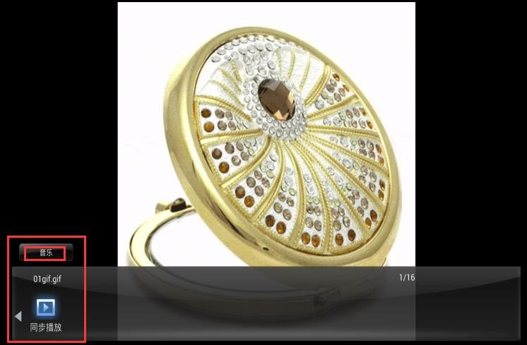

1. 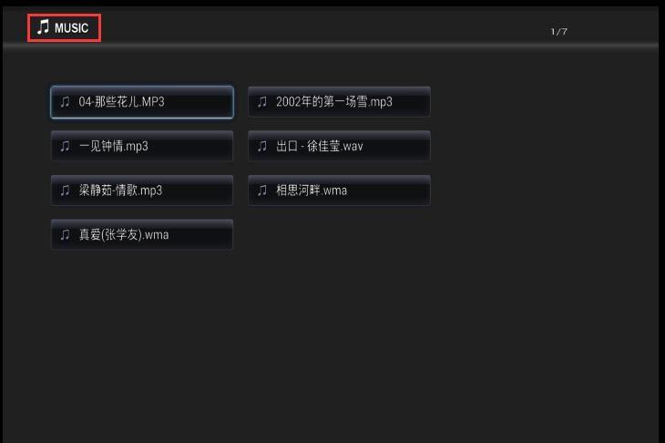进入音乐模式下，进入对应外设中的本地音乐路径下
2. 按下“播放”按键默认全选当前目录下的所有音频并且进入播放模式

备注：单选模式，选择某个音频，按“确定”键进行勾选，按红外遥控器“播放”键或者蓝牙遥控器“*”键播放勾选的音频

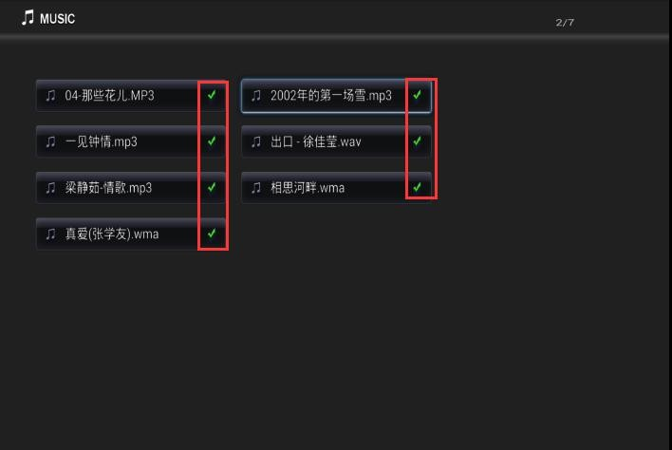

1. 此时即可进入本地图片音乐共同播放的模式下。

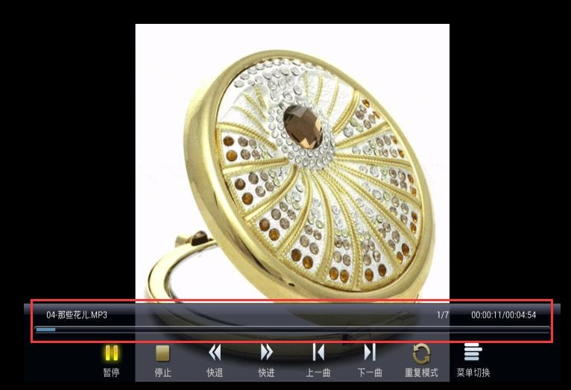

备注：选择“菜单切换”可以切换控制菜单来控制音乐或图片的播放

1. 更换图片方法：选择“菜单切换”，切换到图片，此时播放控制会切到图片控制模式，按“返回”键，即可退出到图片列表
2. 更换音乐方法：选择“菜单切换”，切换到音乐，此时播放控制会切到音乐控制模式，按“返回”键，即可退出到音乐列表